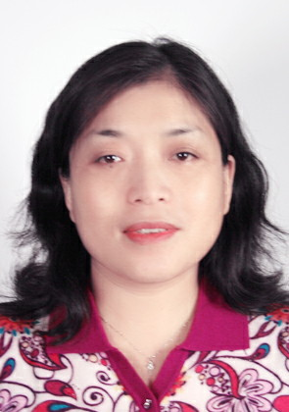

刘海鹰，女，山东理工大学法学院教授，硕士研究生导师，山东省社会学会常务理事，山东省心理学会理事，山东省社会心理学会理事，山东省委组织部“名师送教”专家库成员，国家二级心理咨询师。该同志长期以来一直在高校从事教学与科研工作，作为负责人主持全国教育科学规划课题、山东省社会科学规划课题、山东省研究生教育创新项目、山东省教育科学规划课题、山东理工大学人文社科项目、山东大理工大学教学研究项目等多项科研教研课题，参与过十余项各级各类课题研究，出版著作5部，发表学术论文40余篇，获得山东省社科优秀成果二等奖等十多项科研奖励。目前承担的课程主要有社会心理学、心理咨询、个案工作、健康心理学、矫正社会工作、社会心理学应用研究，教学态度严谨认真，教学评价连年优秀，多次获得教学质量奖。

